Erfahrungsbericht

Wichtiger als die Details ist es, die Essenz des Lernstoffs zu lernen
wb-web traf Kerstin Goldschadt, angestellte Dozentin und Fachlehrkraft für Industriekaufleute, beim Bildungsträger lernen Bohlscheid – Akademie für Bildungsprojekte GmbH. Handlungsorientiertes Lernen ist ihr Steckenpferd, um den Teilnehmenden die oftmals theoretischen und trockenen Inhalte nahezubringen. Aber, kann man im Rahmen einer kaufmännischen Weiterbildung überhaupt das Konzept des handlungsorientierten Lernens umsetzen? Und was halten die Teilnehmenden davon? Im Interview verrät Kerstin Goldschadt ihr Konzept, gibt Tipps und schildert die Vorgehensweise.
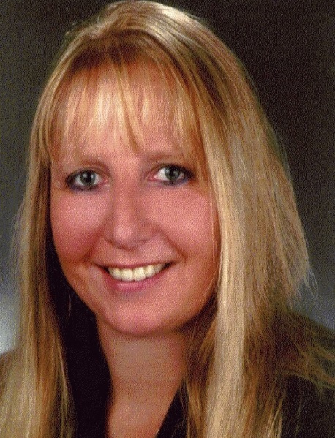
wb-web: Frau Goldschadt, stellen Sie sich bitte kurz vor?
Kerstin Goldschadt: Gerne. Ich arbeite als Fachlehrerin, betreue überwiegend angehende Industriekaufleute und unterrichte unter anderem Betriebswirtschaftslehre und Marketing.
wb-web: Sie sind immer auf der Suche danach, ihre Schulungen ansprechender zu gestalten und den Lernerfolg für Ihre Teilnehmenden zu sichern. Ein Konzept, das Sie wirksam umsetzen, ist das „Handlungsorientierte Lernen“.
Kerstin Goldschadt: Genau. Inspiriert hat mich dabei der Spruch von Konfuzius: „Sage es mir, und ich werde es vergessen. Zeige es mir, und ich werde es vielleicht behalten. Lass es mich tun, und ich werde es können.“
Ich habe auf der Grundlage des „Handlungsorientierten Lernens“ ein Seminarkonzept für das Thema Verfahren der Leistungserstellung/Fertigungsorganisation erarbeitet. Das Thema müssen wir behandeln, da wir zum einen durch den Prüfungskatalog für Industriekaufleute Vorgaben der IHK-Prüfungsordnung haben und zum anderen der praxisorientierten Ausbildungsordnung durch den Ausbildungsrahmenlehrplan Rechnung tragen wollen. Die Teilnehmenden müssen im Rahmen ihrer anderthalbjährigen Ausbildung unterschiedliche Produktionsverfahren der industriellen Fertigung kennenlernen, Vor- und Nachteile herausarbeiten und damit verbunden unterschiedliche Abwicklungsprozesse von Kundenaufträgen erfassen.
wb-web: Das hört sich aber nicht so an, als könnte man das Thema mal eben praktisch erfassen?
Kerstin Goldschadt: Eben, das ist gar nicht so einfach, denn wir sind ja hier nicht in der Produktion eines Fertigungsunternehmens, sondern in einem Bürogebäude. Aber mein Anspruch ist, den Unterricht lebendig zu gestalten. Dazu wollte ich Bewegung, sozusagen „Lernen durch Tun“, in einem für die Teilnehmenden so abstrakten Thema umsetzen.
wb-web: Und dann kamen Sie auf die Bausteine?
Kerstin Goldschadt: Ja, aber nicht nur. Das ganze Thema ist ja sehr komplex, das können Sie im Konzept für die Kurseinheit erkennen. Aber durchschlagend war der Einsatz der Bausteine.
wb-web: Wie genau sind Sie also vorgegangen?
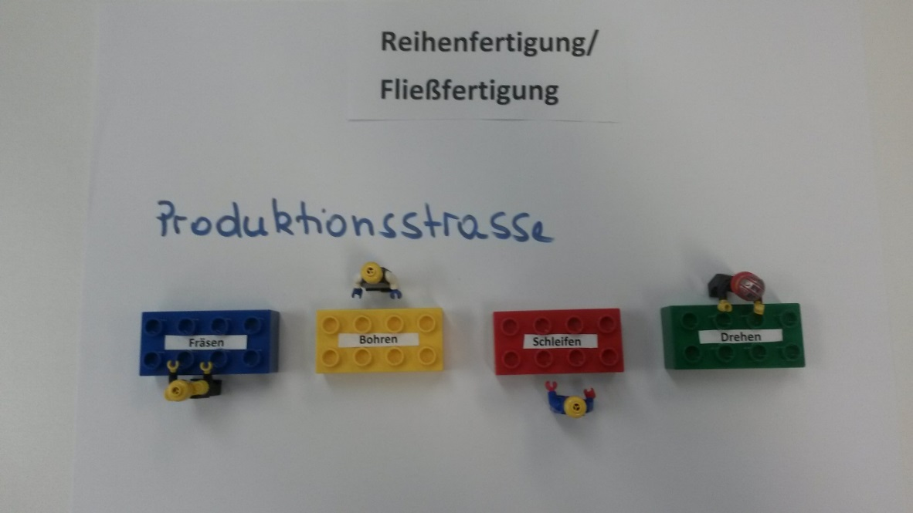
Kerstin Goldschadt: Nach der Einführung in das Thema durch unterschiedliche methodisch-didaktische Vorgehensweisen ging es also um die Fertigungsorganisation. Erstmal habe ich das Prinzip der Arbeit mit den Bausteinen anhand der Reihen- bzw. Fließfertigung erklärt.
Bausteine symbolisieren die Arbeitsplätze und Maschinen. (Bild: Goldschadt, CC BY-SA 3.0 DE)
Mithilfe von Bausteinen wurden die räumlichen Anordnungen bei der Reihenfertigung auf einem Tisch auf DIN A3-Blättern von mir vorbereitet.
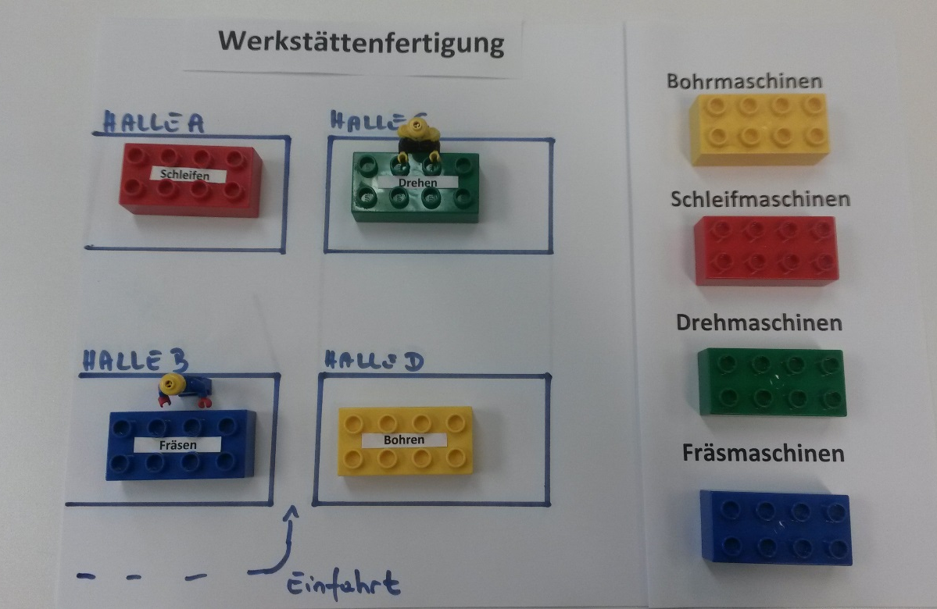
Alle standen auf und betrachteten das Modell, dabei wurden die wichtigsten Merkmale besprochen. Im nächsten Schritt haben wir dann gemeinsam ein Modell für die Werkstättenfertigung entwickelt.
Die „Werkstättenfertigung zum Anfassen“ entsteht im Kursraum. (Bild: Goldschadt, CC BY-SA 3.0 DE)
Die Vorteile beider Anordnungssysteme wurden nun mit der Gruppe separat auf Flipcharts oder DIN A3-Blättern festgehalten. Dabei wurden viele Fragen geklärt und vieles besprochen, unter anderem der Begriff der Fertigungsverfahren.
Dann habe ich die nächste Form der Fertigungsorganisation vorgegeben: die Gruppenfertigung bzw. Inselfertigung. Ich musste natürlich erklären, was das bedeutet und dann haben die Teilnehmenden darauf basierend in Gruppenarbeit selbstständig folgendes „Bild“ entwickelt:
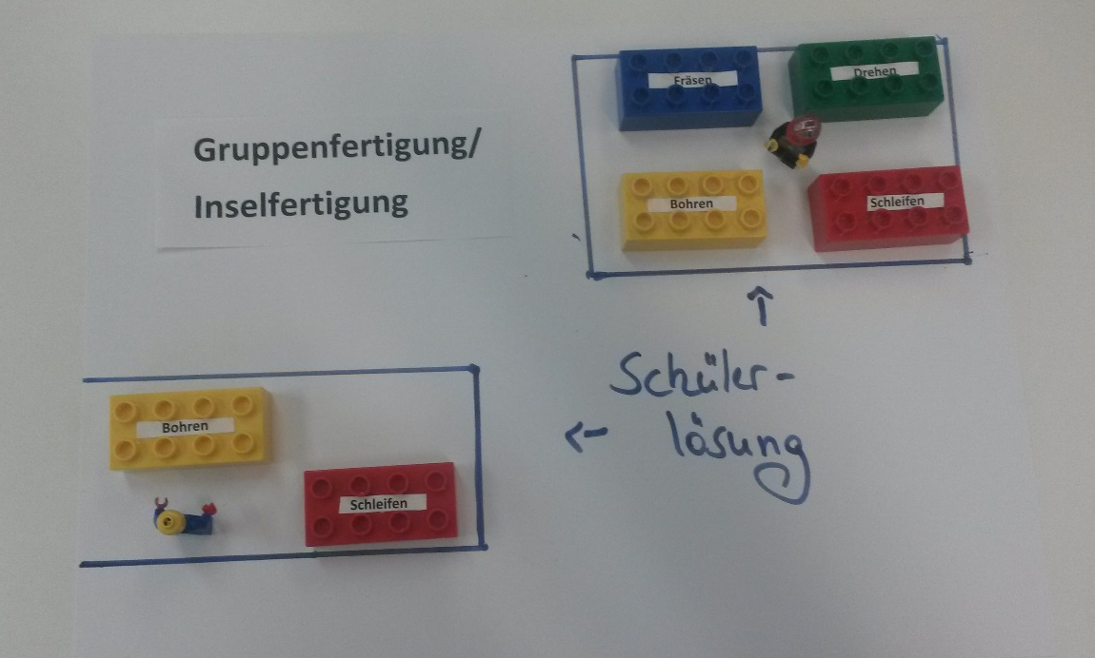
Die Gruppenfertigung wird plastisch. (Bild: Goldschadt, CC BY-SA 3.0 DE)
wb-web: Wie lief diese Phase ab?
Die Teilnehmenden gingen um ihr Modell herum, schoben die Arbeitsplätze und Maschinen hin und her und sprachen sich ab. Fragen, die aufkamen, wurden direkt geklärt. Auch Teilnehmende, die sich normalerweise wenig einbringen, redeten jetzt mit. So viel geredet und gelacht wird bei diesem Thema sonst nicht!
wb-web: Was hat die Teilnehmenden denn zum Lachen gebracht?
Kerstin Goldschadt: Naja, ein Männchen sah zum Beispiel aus wie ein Teufel, da wurde halt etwas rumgeblödelt – aber das sind dann auch die Situationen, die gut erinnert wurden. Das merkt man dann Wochen später, wenn man nochmal auf das Thema kommt und jemand sagt: „Ach ja, das war das mit dem Teufel an der Fräse“.
wb-web: Sie haben damit also gute Erfahrungen gemacht? Was war denn Ihre Rolle als Lehrende dabei?
Kerstin Goldschadt: Ausschließlich gute Erfahrungen! Neben der Einführung und der Klärung von Fragen habe ich die Sicherung der Ergebnisse vorgenommen, Vor- und Nachteile notiert und die wichtigsten Erkenntnisse der Teilnehmenden zusammengefasst, was ja nach „Hattie“ eine sehr wichtige Aufgabe der Lehrenden ist. Das wurde von den Teilnehmenden auch positiv bewertet.
wb-web: Das wäre die nächste Frage gewesen. Wie haben die Teilnehmenden auf diese ganz andere Art des Lernens reagiert?
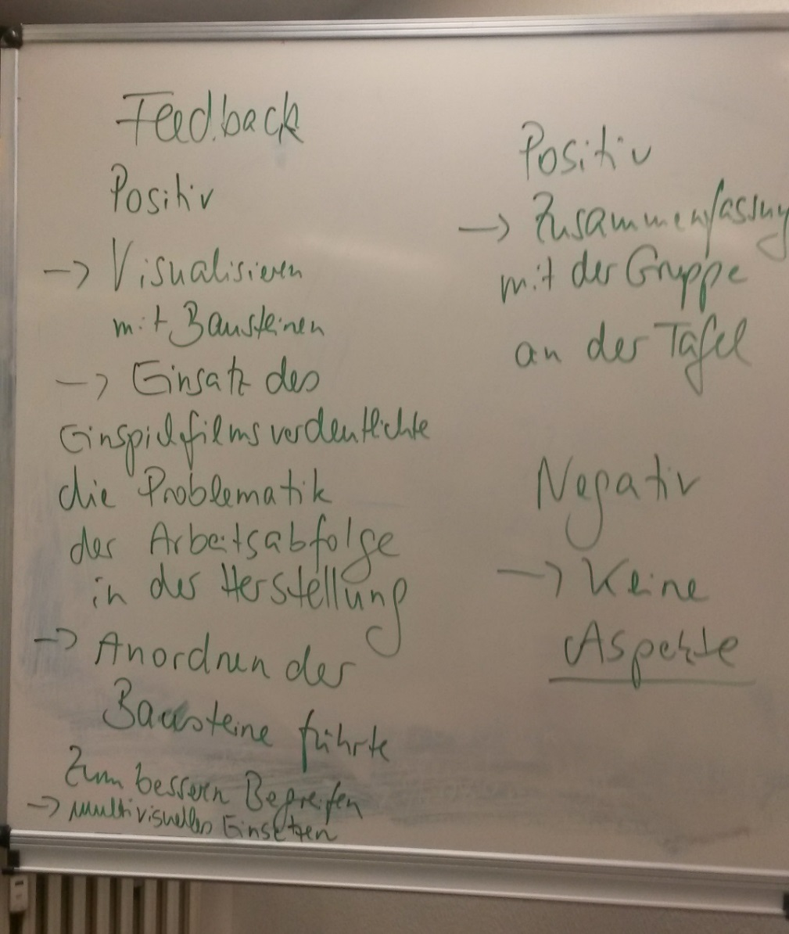
Kerstin Goldschadt: Sehr positiv. Vor allem das Selber-Tun wurde von ihnen sehr positiv bewertet. Es wurde mir zurückgemeldet, dass sie sich die unterschiedlichen Fertigungsarten einfach viel besser vorstellen konnten. Auf einer Feedbackskala von 1 für negativ und 10 für positiv haben die Teilnehmenden ausschließlich die zehn angekreuzt. So ein Feedback bekommt man ja auch nicht alle Tage!
Gutes Feedback auf spielerisches Vorgehen. (Bild: Goldschadt, CC BY-SA 3.0 DE)
wb-web: Sie unterrichten diese Themen ja schon lange und haben vor allem externe Vorgaben, was Sie schaffen müssen. Taugt eine so spielerische Methode überhaupt? Oder meinen Sie, dass Sie ansonsten in der Zeit „mehr geschafft“ hätten?
Kerstin Goldschadt: Nein, ich hätte nicht mehr Stoff vermitteln können. Es dauert genauso lange. Ich habe früher mit einem Skript gearbeitet, das ich mit den Teilnehmenden durchgegangen bin. Das habe ich bei dieser Form des Unterrichts nicht mehr gemacht.
Ich finde sogar, es klappt besser, also die Essenz des Themas wird klarer. Die Teilnehmenden sind viel besser in der Lage, die Vor- und Nachteile der Fertigungsmöglichkeiten zu formulieren. Sie verknüpfen die Inhalte mit Transferwissen, mit dem, was sie bereits in den Kurseinheiten vorher gelernt haben.
Was ich damit sagen will ist, dass diese Vorgehensweise, dieses Konzept den Teilnehmenden nicht nur mehr Spaß gemacht hat, sondern sie waren aufmerksamer und konnten an vorhandenes Wissen anschließen. Vor allem ist es ja wichtig, dass das handlungsorientierte Lernen auch lernwirksam ist, und das war meine beste Erkenntnis daraus.
wb-web: Sie können diese Vorgehensweise also rundherum empfehlen?
Kerstin Goldschadt: Auf jeden Fall. Ich denke jetzt schon darüber nach, ob ich nicht auch im Themenbereich Marketing ein paar Lernkonzepte entwickle, die Bewegung beinhalten. Ich kann das nur empfehlen und würde mir wünschen, dass auch andere Dozenten in der beruflichen Weiterbildung das mal ausprobieren.
Lesen Sie dazu auch die Handlungsanleitung „Handlungsorientiertes Lernen“ auf wb-web
Kerstin Goldschadt ist Lehrende beim Bildungsträger „lernen bohlscheid – Akademie für Bildungsprojekte GmbH“. Die Unterrichtspalette der Akademie umfasst alle kaufmännischen Bereiche, wie z.B. Betriebswirtschaftslehre, Volkswirtschaftslehre, Rechnungswesen sowie Arbeitserprobungen und ausbildungsbegleitende Maßnahmen für junge Auszubildende aller kaufmännischen Berufsgruppen. Als Fachlehrerin und Ausbilderin betreut Kerstin Goldschadt überwiegend angehende Industriekaufleute. Sie ist seit 2002 in der Erwachsenenbildung tätig, u.a. hat sie Tourismusmanagement im Bachelorstudiengang am „European Business College“ unterrichtet. Sie erfahren mehr über die Akademie unter www.lernen-bohlscheid.de

